**UNIVERSIDAD DE GUAYAQUIL**

**FACULTAD DE CIENCIAS MATEMÁTICAS Y FÍSICAS**

**INGENIERÍA EN SOFTWARE**

**MATERIA**

**CONSTRUCCIÓN DE SOFTWARE**

**CURSO**

**SOFTWARE 6-1**

**TEMA**

**DOCUMENTO DE ALCANCE**

**PROYECTO SEMESTRAL**

**GESTIÓN ADMINISTRATIVA DE SERVICIO DE VENTA Y FACTURACIÓN**

**INTEGRANTES – GRUPO F:**

**Alvarado León Andy Josué**

**Baquerizo Vera Alejandro Vicente (Líder)**

**Ganchozo Laínez Steven Marcelo**

**Ramírez Peñafiel Karla Lilibeth**

**Saltos Maza Ryan Jesús**

**Theurer Iñiguez Erick Arturo**

**2022 – 2023**

**DOCUMENTO DE ALCANCE DEL PROYECTO SEMESTRAL**

**GRUPO F – GESTIÓN ADMINISTRATIVA DE SERVICIO DE VENTA Y FACTURACIÓN**

**Módulos**

1. Módulo de Inicio 100%

Inicio de Sesión

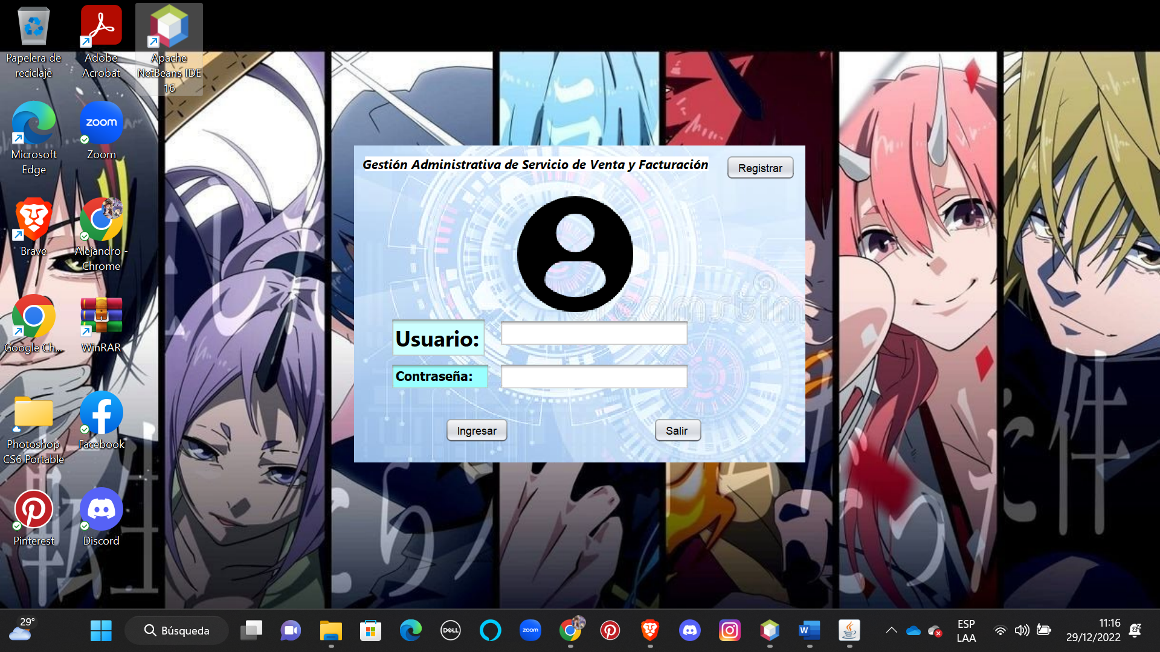

1. **Módulo de Perfil de Usuario 100%**

Cerrar Sesión

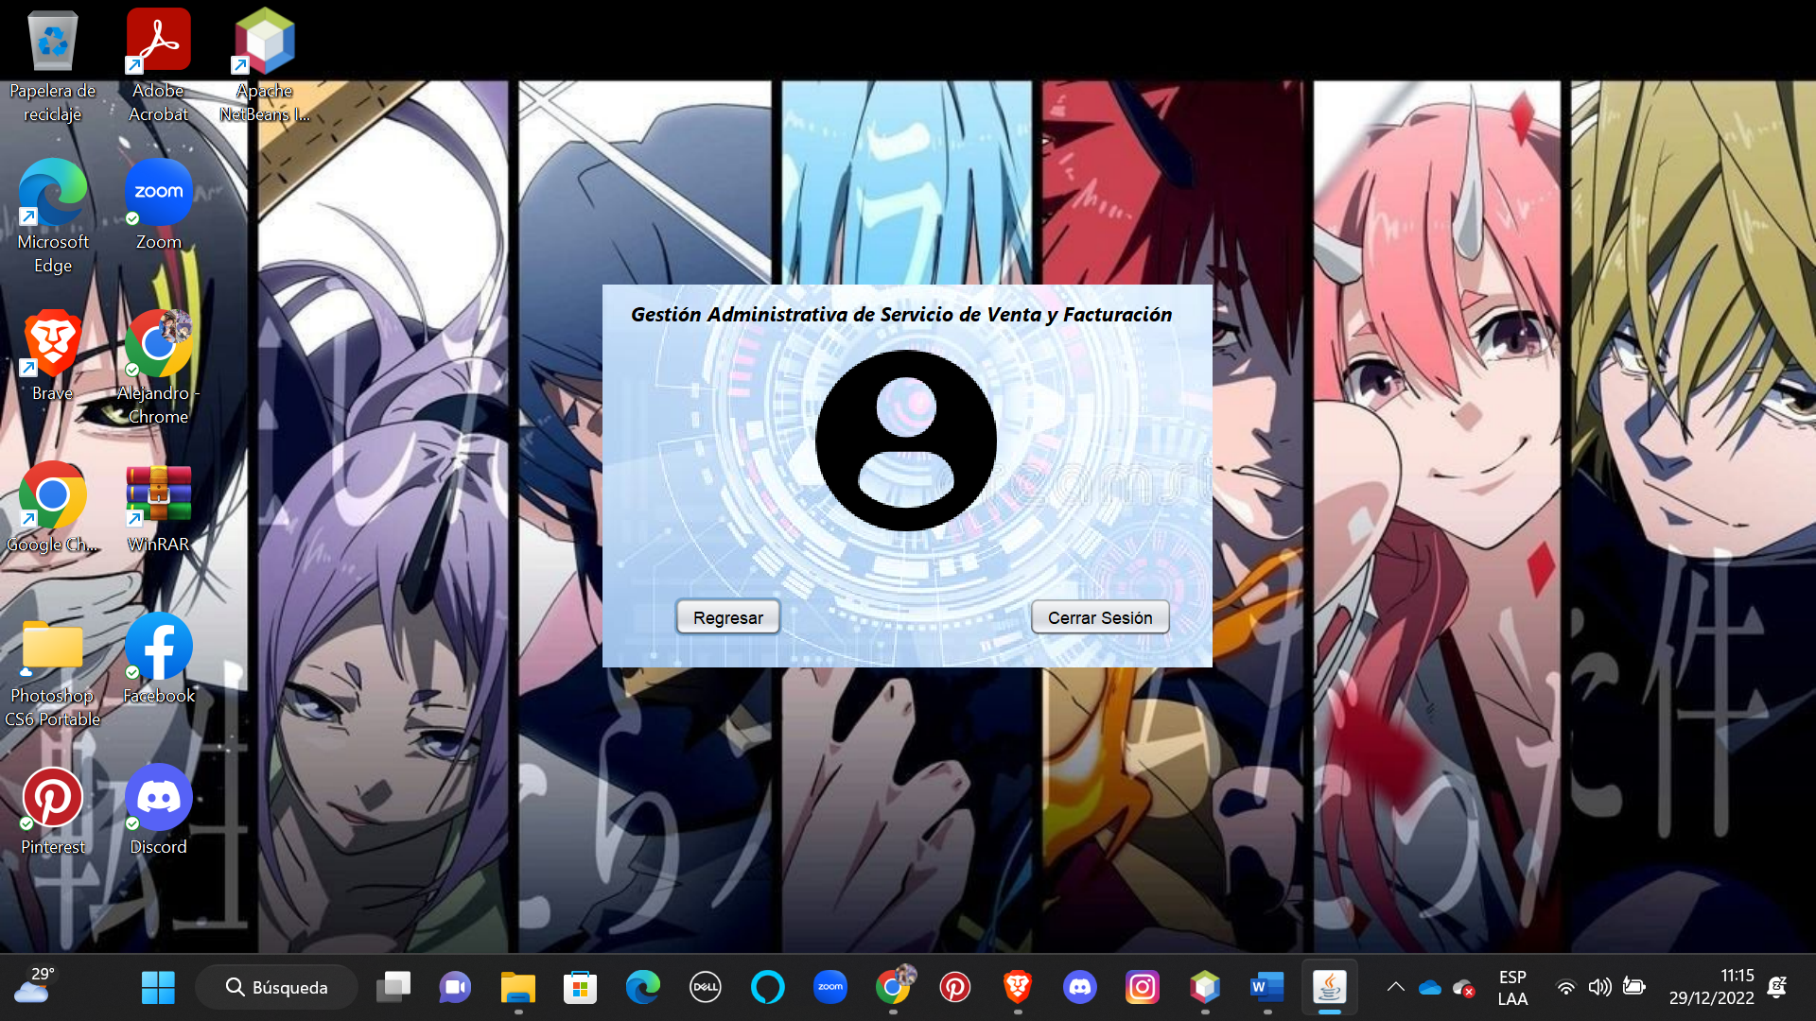

1. **Módulo de Ingreso de Entidades 100%**

Ingreso de Ventas

Ingreso de Mercadería

Ingreso de Facturas

Ingreso de Usuarios

Ingreso de Entidad Bancaria

Ingreso de Pagos en Efectivo

Ingreso de Pagos por transacción

Ingreso de Cobros

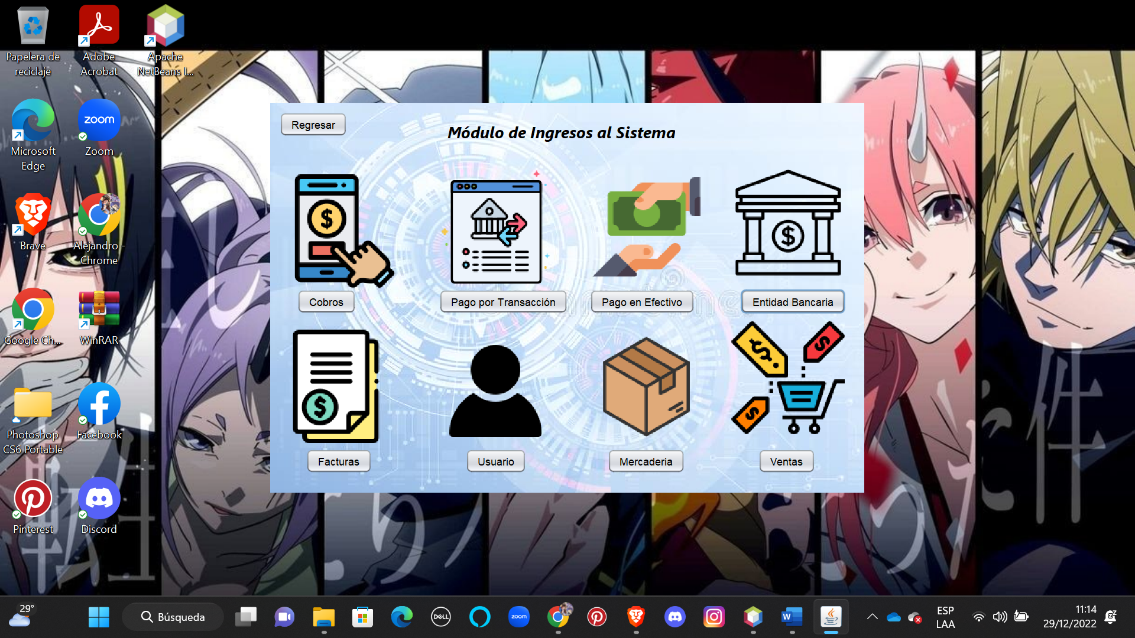

1. **Módulos de Consultas 100%**

Consulta de Ventas

Consultas de Mercaderías entrantes

Consulta de Mercaderías Saliente

Consulta de Facturas

Consulta de Usuarios

Consulta de Entidades Bancarias

Consulta de Pagos en Efectivo

Consulta de Pagos por Transacción

Consulta por Cobros

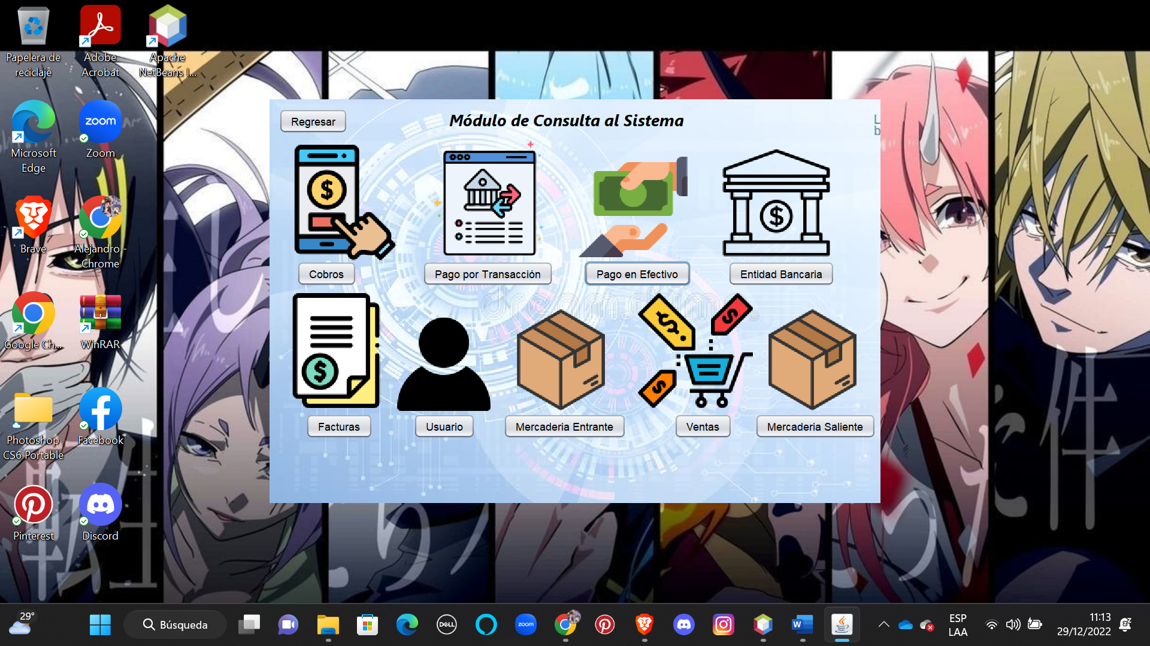

1. **Módulo de Reportes 100%**

Reporte de Pagos Bancarios

Reporte de Gasto Ventas

Reporte de Ingresos Ventas

Reporte de Gasto Usuario

Reporte de Pagos

Reporte de Cobros

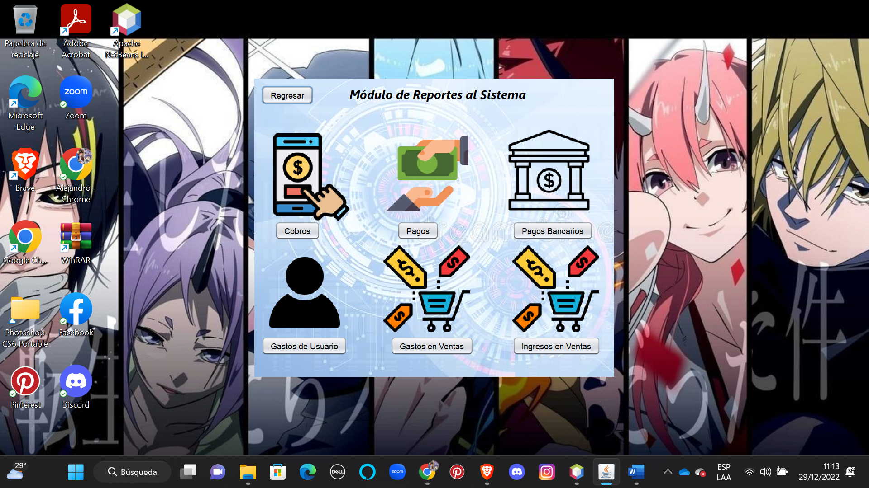

1. **Módulo de Ingreso**

**Ingreso de Cobros – 90%**

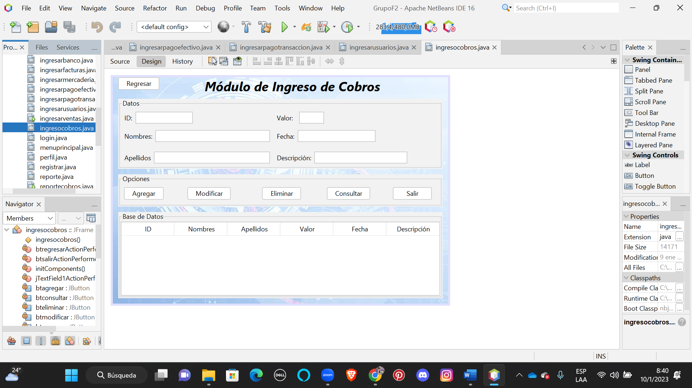

**Ingreso de Entidad Bancaria – 90%**

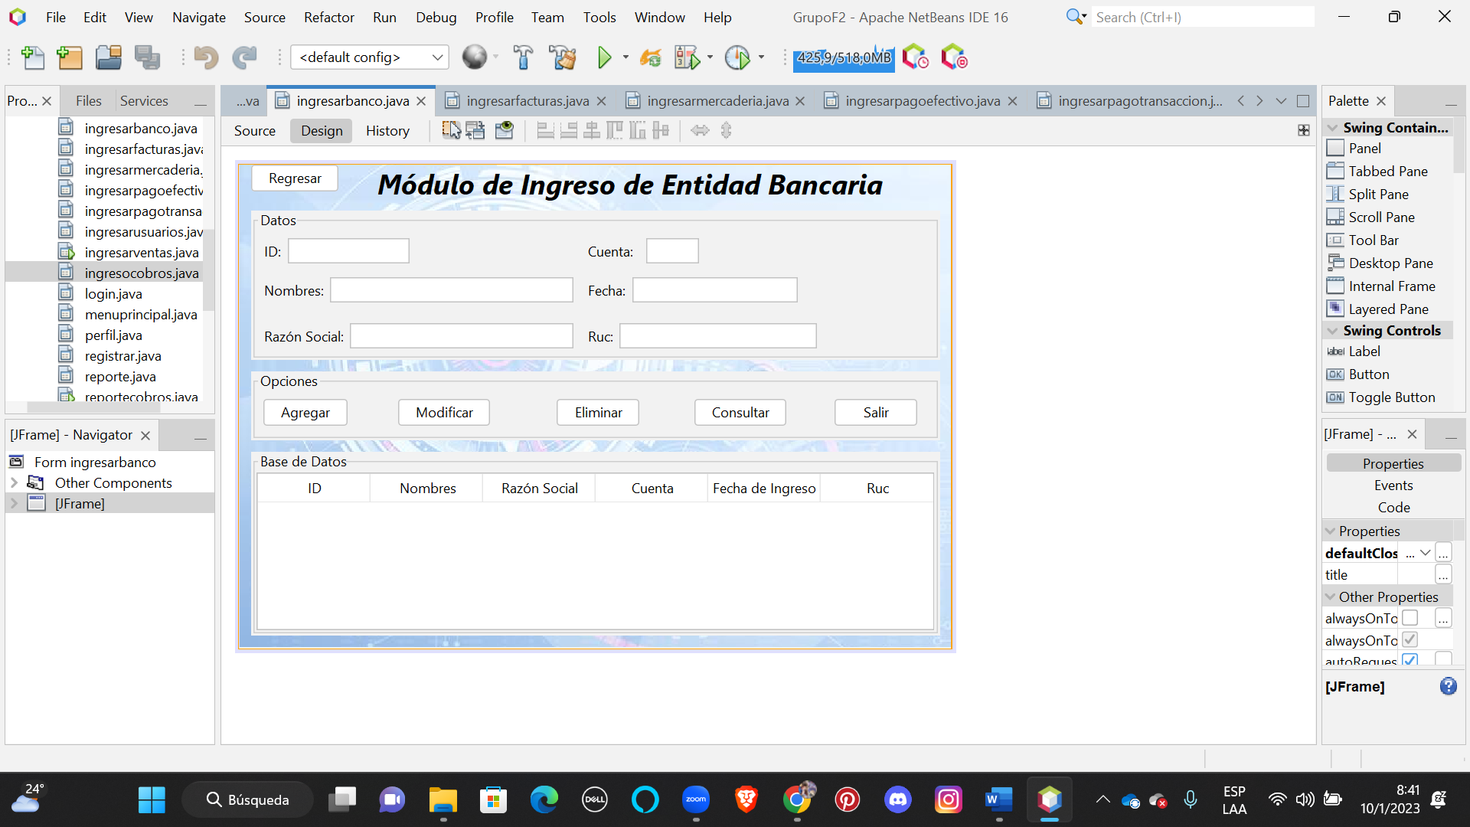

**Ingreso de Facturas – 90%**

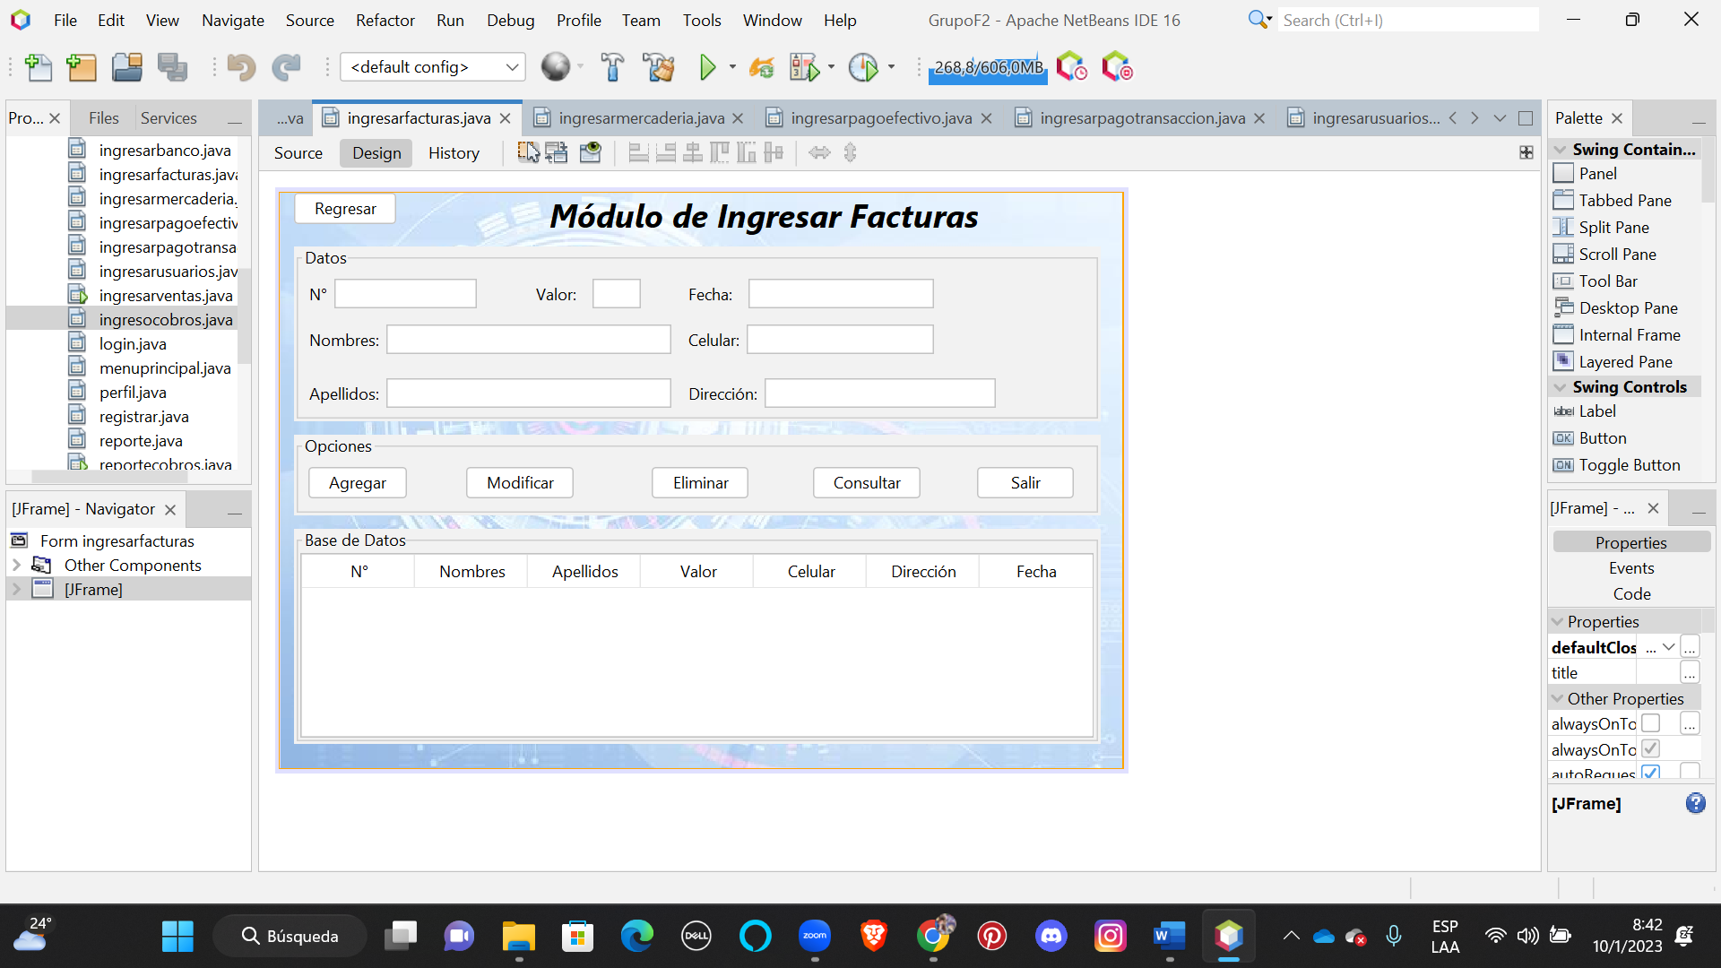

**Ingreso de Usuario – 90%**

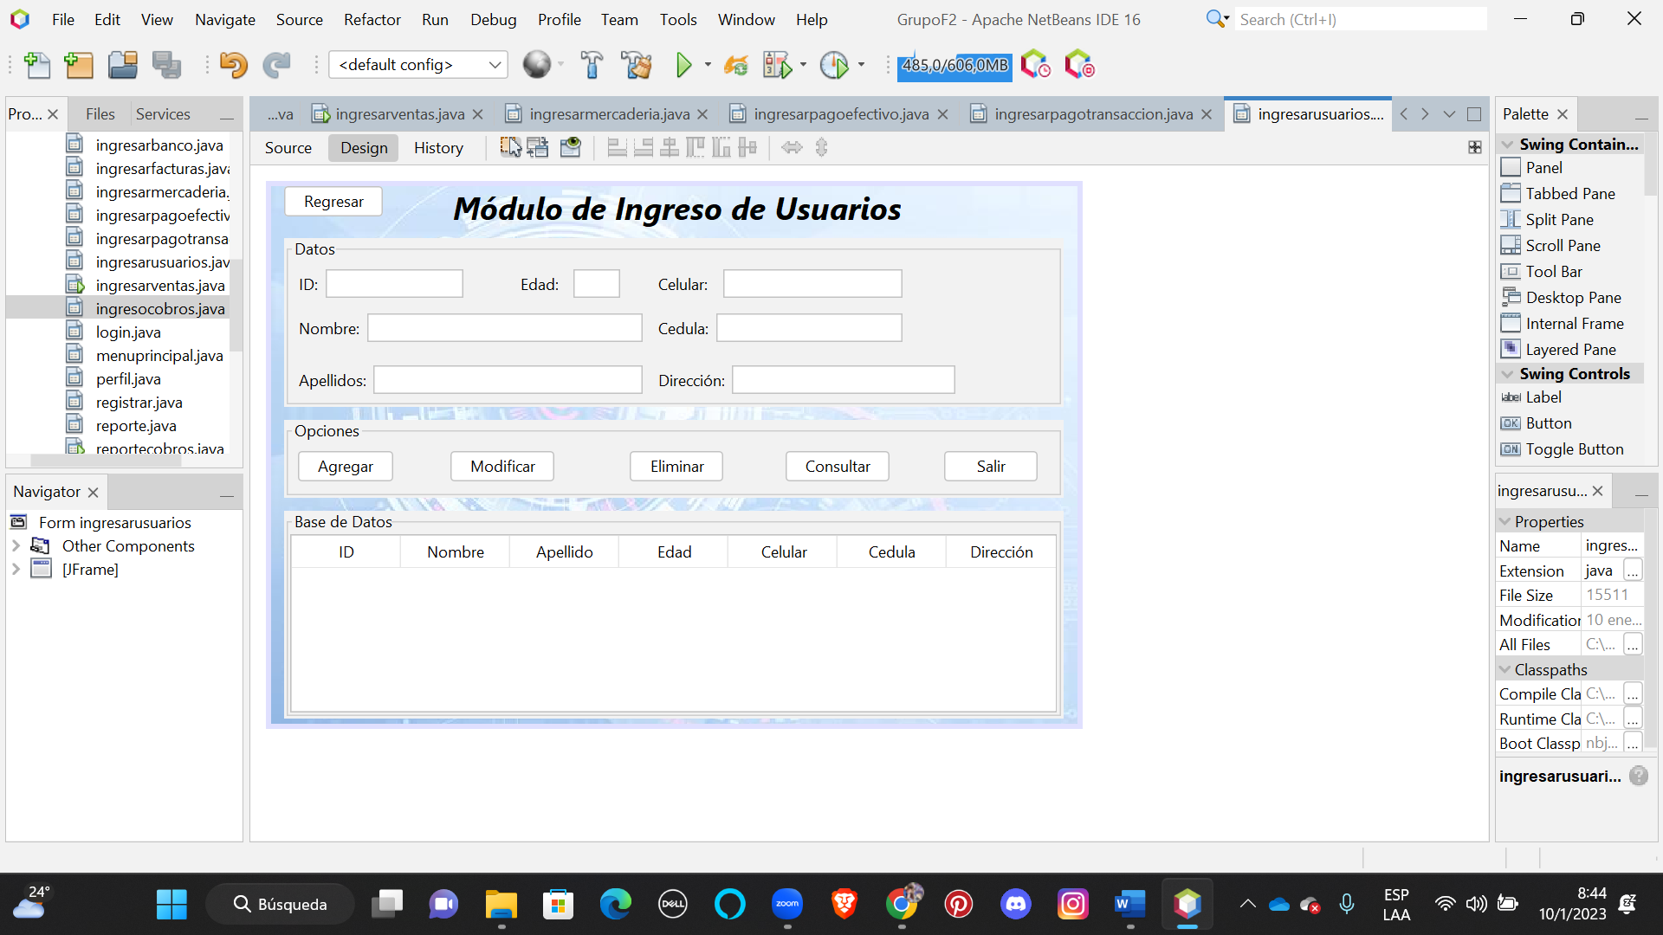

**Ingreso de Pago por Transacción -90%**

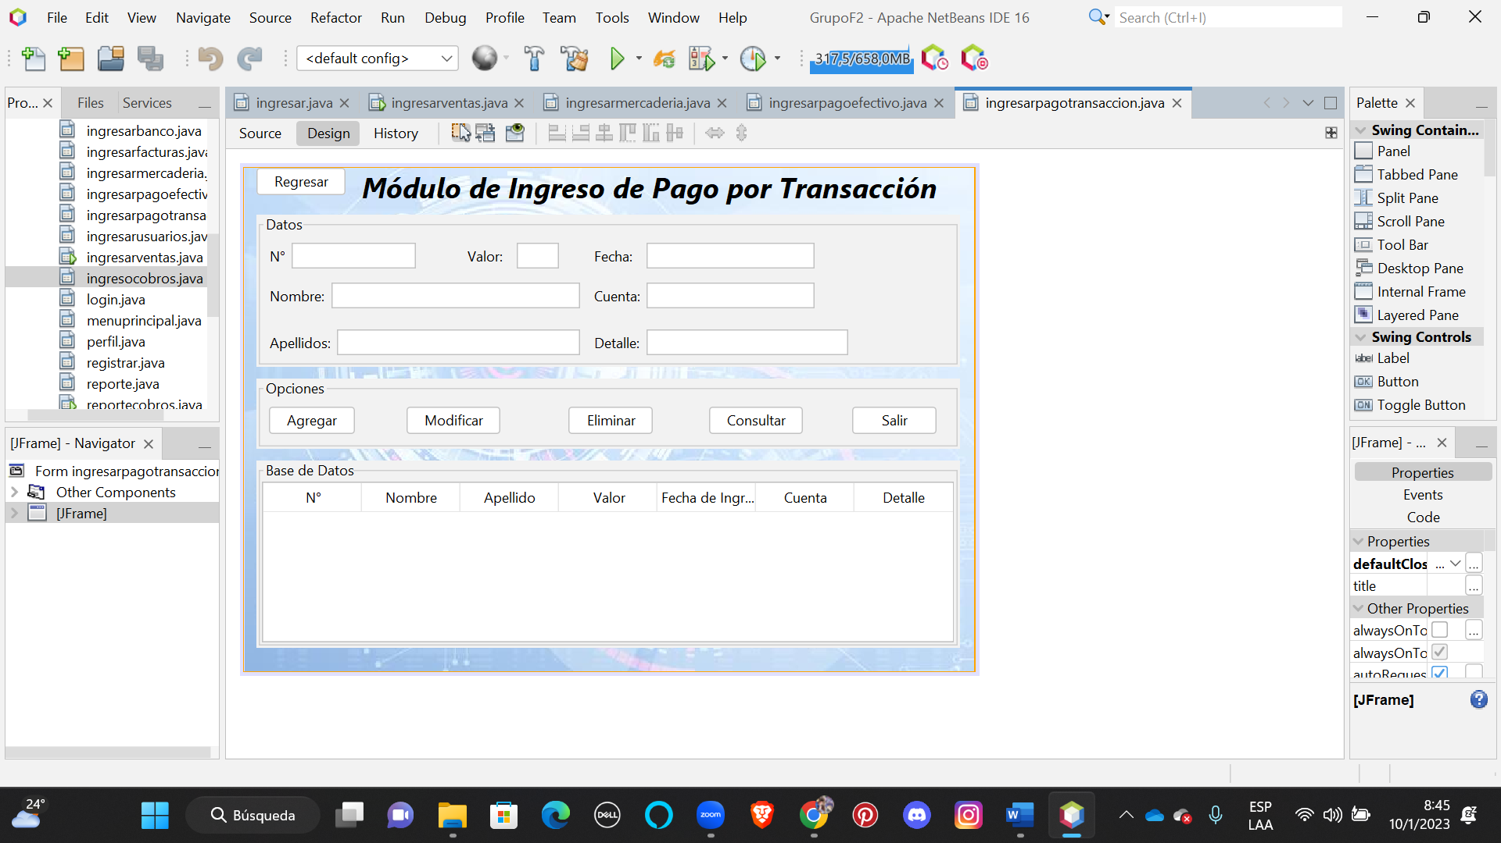

**Ingreso de Pago en Efectivo – 90%**

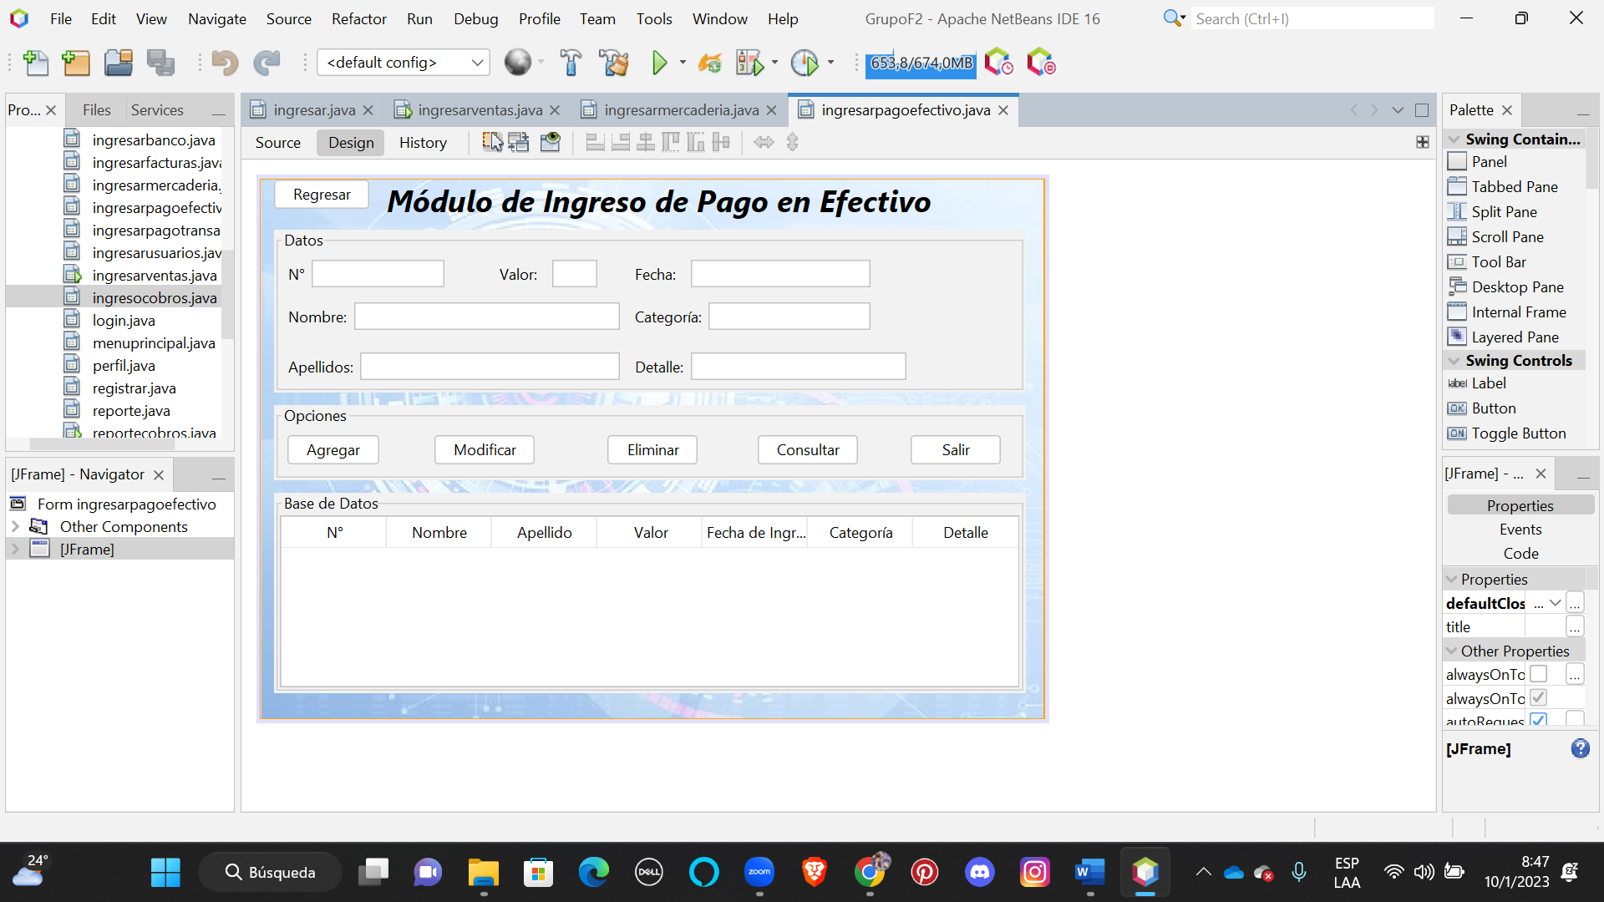

**Ingreso de Mercadería – 90%**

